一图读懂｜关于更高水平更高质量做好节能降碳工作的意见

发布时间：2026/04/23 来源：环资司
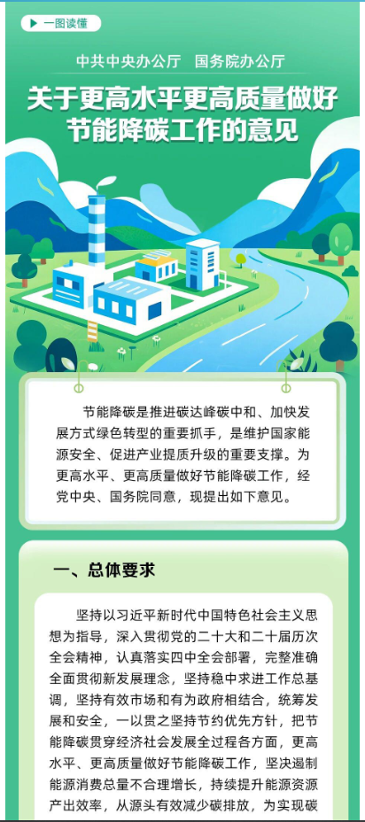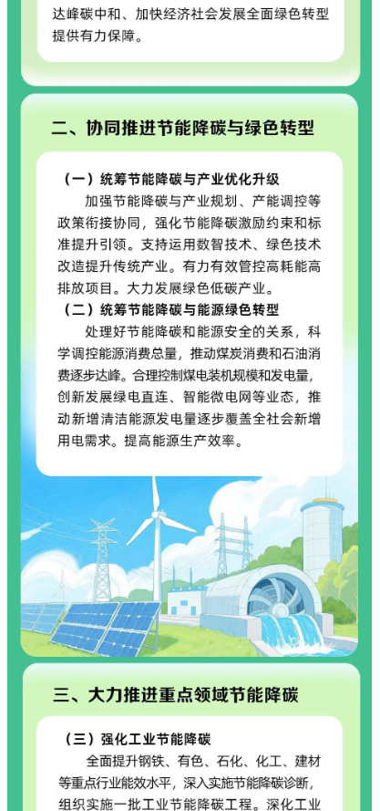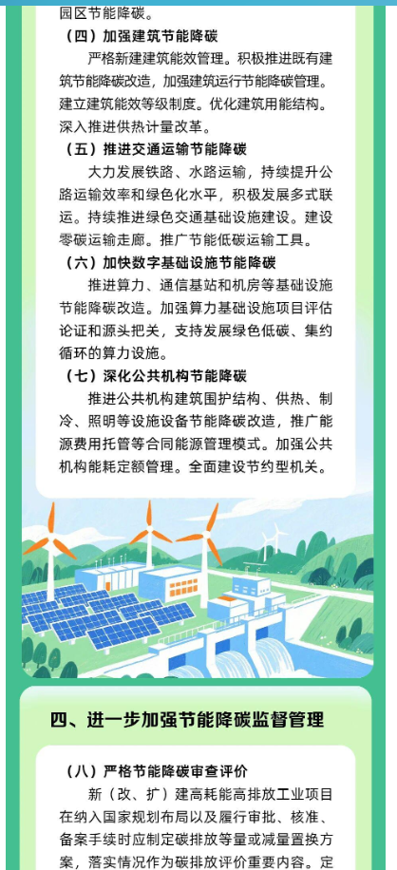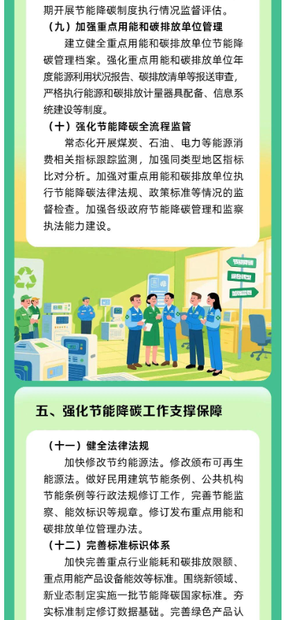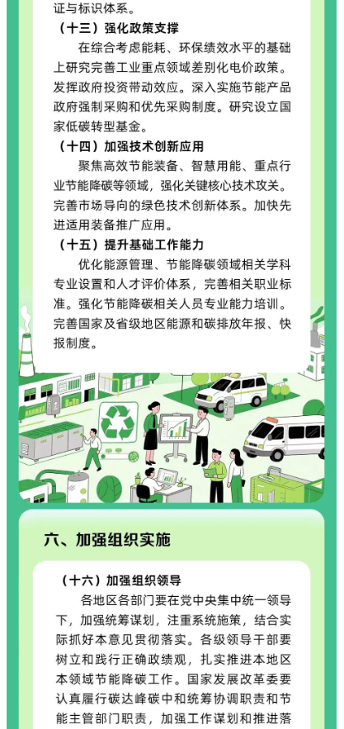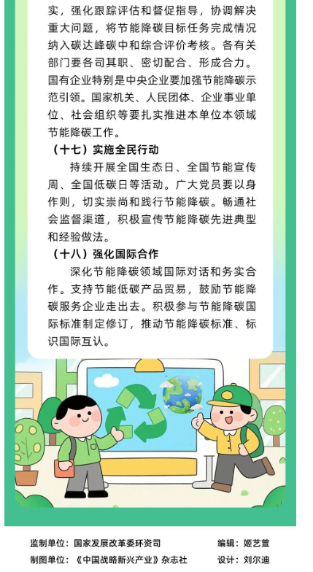
https://www.ndrc.gov.cn/xxgk/jd/zctj/202604/t20260423_1404841.html

